EJERCICIO 2ª

1-Desde tu directorio personal (/home/tu_usuario o $HOME), muestra el nombre de los archivos del directorio /dev que empiecen por tty.

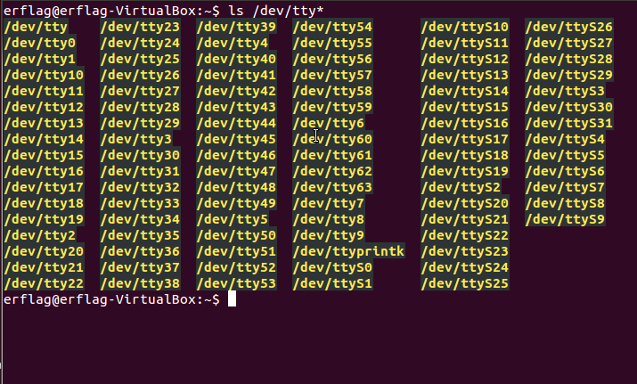

2. Haz lo mismo que antes, pero desde el directorio /dev.

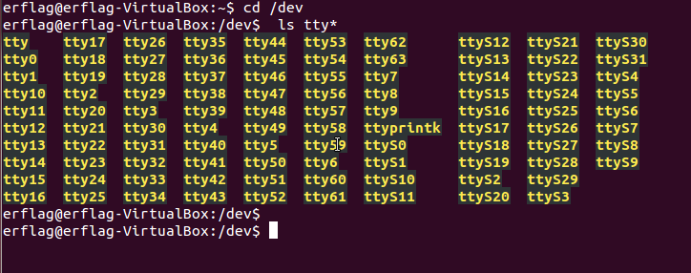

3. Desde tu directorio personal, muestra el nombre de los archivos del directorio /dev

que empiecen por tty y tengan 5 caracteres.

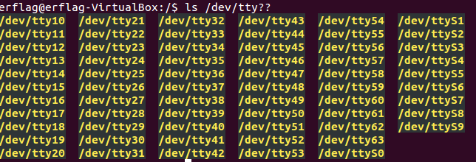

4. Haz lo mismo que antes, desde el directorio /dev.

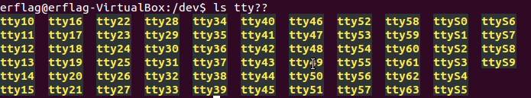

5. Realiza los puntos 2 y 4, pero uniendo en una misma línea, los comandos que has

utilizado. Para ello, utiliza el comodín &&.

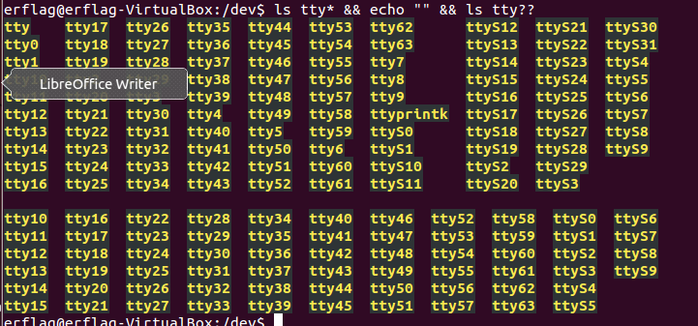

6. Desde tu directorio personal, crea cuatro subdirectorios llamados ventasdelaempresa, marketingdelaempresa, desarrollodelaempresa y direcciondelaempresa. ¿Puedes hacerlo en un solo comando?



7. Reflexiona sobre la diferencia entre hacer mkdir a b c y mkdir a/b/c. ¿Qué ocurrirá en cada caso?

En el primer caso se daría que se crearían 3 directorios que se llamarían a b c y de la otra manera se crearían en rama. (Directorio a y dentro del mismo iría b y dentro del dicho anterior iría el c).

8. Sitúate en el directorio ventasdelaempresa y crea tres ficheros (enero, febrero

y marzo) con cualquier contenido. Puedes utilizar el comando touch que crea un

hacerlo vacio, o bien utilizar un editor de texto como emacs, gedit, nano o vi.

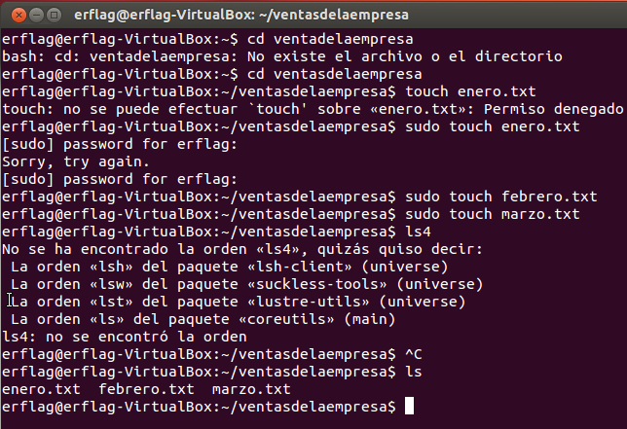

9. Sitúate en tu directorio personal y copia en marketingdelaempresa todos los fiche-

ros de ventasdelaempresa. ¿Puedes hacerlo con solo un comando? Verifica que los

ficheros han sido copiados.

 (Lo he corregido después de ahí la carpeta 2016)

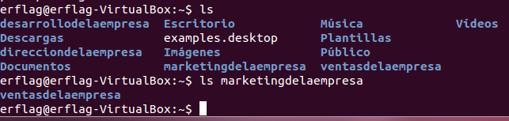

10. Desde marketingdelaempresa, crea un directorio 2016 dentro de ventasdelaempresa y mueve los tres ficheros anteriores a este directorio.



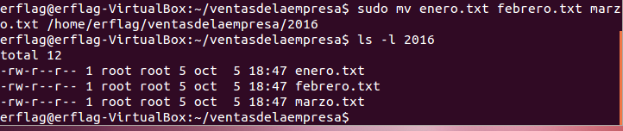

11. Desde ventasdelaempresa, crea un directorio 2015 dentro de ventasdelaempresa

y copia los ficheros de marketingdelaempresa que terminen por ero.





12. Posicionado en desarrollodelaempresa, copia el contenido de ventasdelaempresa/2015 en el directorio desarrollodelaempresa/ventas_2015.

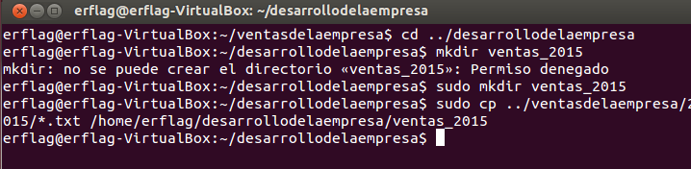

13. Posicionado en desarrollodelaempresa, borra el directorio ventasdelaempresa/2015.



14. Posicionado en tu directorio personal, renombra el directorio desarrollodelaempresa/ventas_2015 como desarrollodelaempresa/ventas2015.

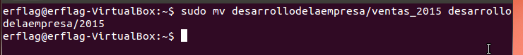

15. Posicionado en ventasdelaempresa, renombra el directorio anterior como desarrollodelaempresa/v2015.

